SEGURIDAD OPERACIONAL EN LA OPERACIÓN SISTEMAS DE AERONAVES PILOTEADAS A DISTANCIA RPAS

Introducción

Dentro del contexto de la aviación, la seguridad operacional es “el estado donde la posibilidad de dañar a las personas o las propiedades se reduce y mantiene al mismo nivel o debajo de un nivel aceptable mediante el proceso continuo de identificación de peligros y gestión de riesgos de la seguridad operacional”.

Los peligros son parte inevitable de las actividades de aviación. No obstante, su manifestación y posibles consecuencias pueden abordarse mediante diversas estrategias de mitigación para contener el potencial de un peligro que puede generar operaciones inseguras de la aeronave o del equipo.

La identificación de peligros es un requisito previo para el proceso de gestión de riesgos de seguridad operacional. Cualquier diferenciación incorrecta entre peligros y riesgos de seguridad operacional puede causar confusión. Una comprensión clara de los peligros y sus consecuencias relacionadas es fundamental para la implementación de una sólida gestión de riesgos de seguridad operacional

Definiciones

Consecuencia. Resultado potencial de un peligro.

Defensas. Medidas de mitigación específicas, controles preventivos o medidas de recuperación aplicadas para evitar que suceda un peligro o que aumente a una consecuencia indeseada.

Errores. Acción u omisión, por parte de un miembro del personal de operaciones, que da lugar a desviaciones de las intenciones o expectativas de organización o de un miembro del personal de operaciones.

Mitigación de riesgos. Proceso de incorporación de defensas o controles preventivos para reducir la gravedad o probabilidad de la consecuencia proyectada de un peligro.

Peligro. Como una condición u objeto con el potencial de causar lesiones al personal, dañar el equipo o las estructuras, perdida material o reducir la capacidad de realizar funciones prescritas

Riesgo de seguridad operacional. La probabilidad y gravedad proyectada de la consecuencia o el resultado de una situación o peligro existente.

Severidad o Gravedad. Los posibles efectos de un evento o condición insegura, tomando como referencia la peor condición previsible.

Proceso de Identificación de Peligros y Gestión de Riesgos en Operaciones con RPA’s

En la operación de Sistemas de aeronaves piloteadas a distancia RPAS, los operadores, deben realizar la identificación de peligros y gestión de riesgos para valorar el nivel de tolerabilidad de la actividad que se pretende desarrollar, es decir en qué campo de riesgo (no tolerable, tolerable o aceptable) se encuentra, y cuáles serían las medidas de mitigación que se deben adoptar para que el índice del riesgo sea aceptable o tolerable.

Por lo anteriormente expuesto se debe analizar, valor y por último proporcionar una puntuación a la actividad a desarrollar en base a los peligros identificación y sus riesgos asociados con las medidas de mitigación de manera que permita desarrollar la actividad o la operación, dentro de la región ACEPTABLE o TOLERABLE.

El registro de identificación de peligros y gestión de los riesgos de seguridad operacional que figura en la Tabla a continuación se utiliza para dejar constancia de los riesgos de seguridad operacional identificados y las medidas adoptadas por las personas designadas. El registro debería conservarse permanentemente en una “biblioteca de seguridad operacional” para proporcionar evidencia de la gestión de los riesgos de seguridad operacional así como una referencia para futuras evaluaciones de los riesgos de seguridad operacional.

Habiendo identificado y elevado los riesgos de seguridad operacional, deberían identificarse las defensas existentes contra los mismos. Estas defensas deben evaluarse posteriormente en cuanto a su adecuación. Si se encuentra que son menos que adecuadas, entonces deberán prescribirse medidas adicionales. Todas las medidas debe dirigirlas un individuo especificado, y debe establecerse un plazo para completarlas. El registro de identificación de peligros y gestión de los riesgos de seguridad operacional no se autorizará hasta que estas medidas se hayan completado.
En el sistema de la evaluación se debe considera:

MEDIOS, ENTORNO Y PERSONAS
- Infraestructura de la zona de vuelo
- Obstáculos
- Prestaciones de la aeronave
- Trayectoria de despegue para eludir los obstáculos
- Procedimientos de vuelo
- Comunicaciones y zona de sobrevuelo
- Transmisión de datos “LINK” de mando y control
- Documentación
- Entrenamientos
- Pilotos
- Personas de seguridad operacional en tierra.

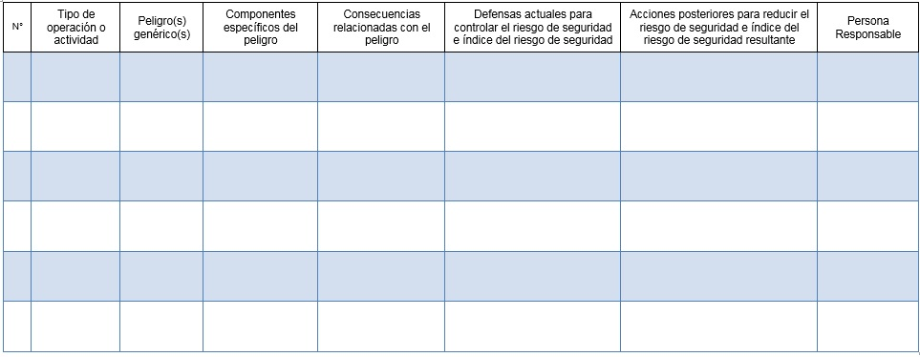

Para la evaluación de los riesgos la DGAC considera aceptable que el operador utilice la metodología descrita en este documento, basadas en las matrices de evaluación y tolerabilidad del riesgo expuestas a continuación tablas 1, 2, 3 y 4, el o los responsables de dicha evaluación debe seguir el esquema de análisis de riesgos mostrado en el Anexo 1. El operador podrá utilizar otras metodologías en la evaluación de riesgos manejadas en el sector aeronáutico con la debida aceptación de la DGAC.

La tabla 1 presenta la probabilidad de riesgo de seguridad operacional, en este caso, una tabla de cinco puntos. La tabla incluye cinco categorías para denotar la probabilidad relacionada con un evento o una condición inseguros, la descripción de cada categoría y una asignación de valor a cada categoría.

Probabilidad | Significado | Valor
Frecuente | Es probable que suceda muchas veces (ha ocurrido  frecuentemente) | 5
Ocasional | Es probable que suceda algunas veces (ha ocurrido con  poca frecuencia) | 4
Remoto | Es poco probable que ocurra, pero no imposible (rara vez  ha ocurrido) | 3
Improbable | Es muy poco probable que ocurra (no se sabe si ha  ocurrido) | 2
Sumamente  Improbable | Es casi inconcebible que ocurra el evento | 1

Tabla Nº 1 Probabilidad del riesgo de seguridad operacional

Luego de completar la evaluación de probabilidad, el siguiente paso es evaluar la gravedad o severidad del riesgo de seguridad operacional, considerando las posibles consecuencias relacionadas con el peligro. La evaluación de gravedad o severidad debe considerar todas las posibles consecuencias relacionadas con una condición o un objeto inseguros, considerando la peor situación predecible.

La tabla 2 presenta la gravedad de riesgo de seguridad operacional. Incluye cinco categorías para denotar el nivel de gravedad o severidad, la descripción de cada categoría y la asignación de valor a cada categoría.

Gravedad o Severidad | Significado | Valor
Catastrófico | - Equipo destruido  - Varias muertes | A
Peligroso | - Una gran reducción de los márgenes de seguridad operacional, estrés físico o una carga de trabajo tal que ya no se pueda confiar en los explotadores para que realicen sus tareas con precisión o por completo  - Lesiones graves  - Daño importante al equipo | B
Grave | - Una reducción importante de los márgenes de seguridad operacional, una reducción en la capacidad de los explotadores para tolerar condiciones de operación adversas como resultado de un aumento en la carga de trabajo o como resultado de condiciones que afecten su eficiencia  - Incidente grave  - Lesiones para las personas | C
Leve | - Molestias  - Limitaciones operacionales  - Uso de procedimientos de emergencia  - Incidente leve | D
Insignifacante | - Pocas consecuencias | E

Tabla Nº 2 Gravedad del riesgo de seguridad operacional

El tercer paso en el proceso es determinar la tolerabilidad del riesgo de seguridad operacional. Primero, es necesario obtener los índices en la matriz de evaluación del riesgo de seguridad operacional.

Por ejemplo, considere una situación donde una probabilidad de riesgo de seguridad operacional se haya evaluado como ocasional (4) y una gravedad o severidad del riesgo de seguridad operacional que se haya evaluado como peligrosa (B). La combinación de probabilidad y gravedad (4B) es el índice de riesgo de seguridad operacional de la consecuencia.

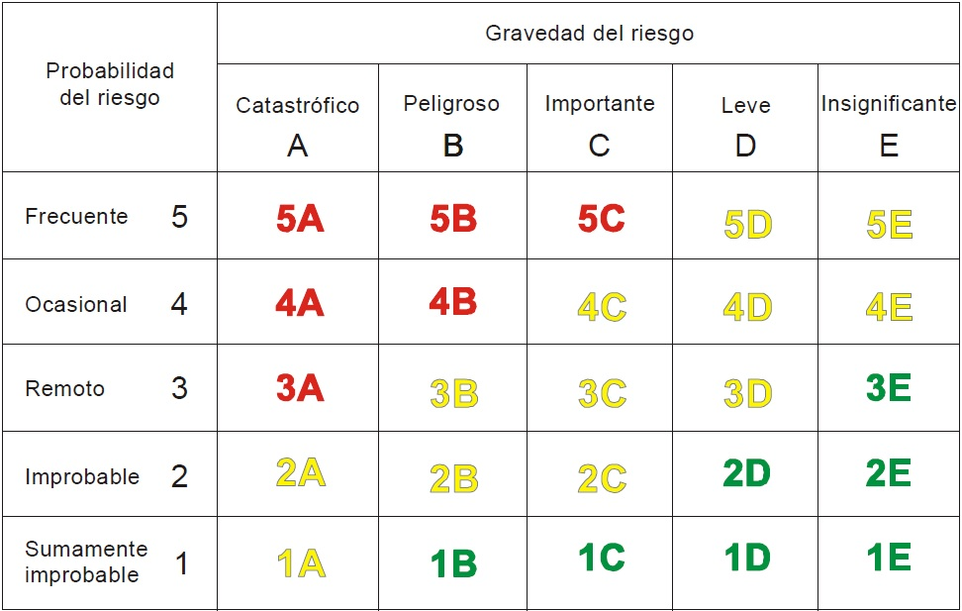

Tabla Nº 3 Matriz de evaluación del riesgo de seguridad operacional

El índice obtenido de la matriz de evaluación del riesgo de seguridad operacional debe exportarse a una matriz de tolerabilidad del riesgo de seguridad operacional (véase la tabla 4) que describe los criterios de tolerabilidad.

Al usar el ejemplo anterior, el criterio del riesgo de seguridad operacional evaluado como 4B cae en la categoría “inaceptable bajo las circunstancias existentes”. En este caso, el índice de riesgo de seguridad operacional de la consecuencia es inaceptable. Por tanto, la organización debe:

- tomar medidas para reducir la exposición de la organización a un riesgo en particular, es decir, reducir el componente de probabilidad del índice de riesgo;

- tomar medidas para reducir la gravedad de las consecuencias relacionadas con el peligro, es decir, reducir el componente de gravedad del índice de riesgo; o
- cancelar la operación si la mitigación no es posible.

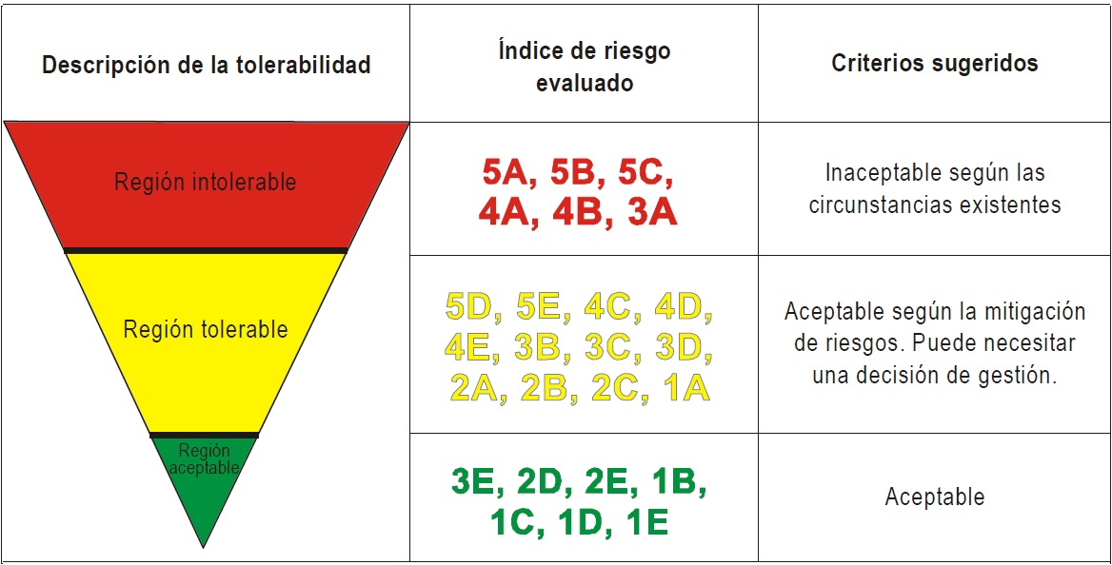
Tabla N°4 Matriz de tolerabilidad del riesgo de seguridad operacional

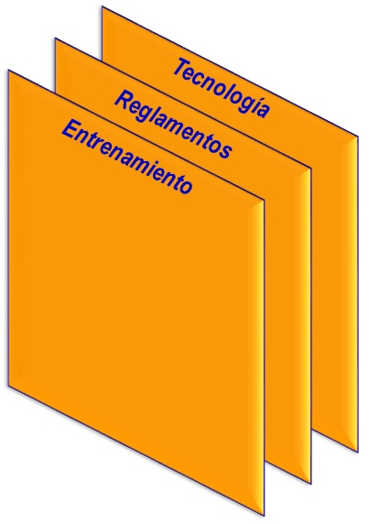
Como recordatorio, las tres defensas básicas en aviación

  - Tecnología

  - Reglamentos

  - Entrenamiento

AMBITO DE APLICABILIDAD

Este sistema de identificación de peligros y gestión de riesgos de seguridad operacional, tiene aplicación en todas las áreas o elementos que componen la actividad de los RPA´s. Referido a una organización, a un trabajo específico, a personas que van a desarrollar la operación, medios que se van a utilizar o entorno en el que se va a desarrollar la actividad.

Las organizaciones deben demostrar que el entorno en el que se mueven está posicionado dentro del campo de “riesgo aceptable o tolerable”. Esto no es sencillo a la hora de analizar una operación, en el que no hay una experiencia previa.

En la identificación de peligros se debe incluir el uso de sesiones de intercambio de ideas en grupo, en las cuales los expertos en los temas explican escenarios de análisis detallados. Las sesiones de trabajo de identificación de peligros deben estar conformados por personal operacional y técnico con experiencia de distintas áreas operacionales.

Personas:

El equipo humano de una organización es uno de los pilares fundamentales, por ésta razón se debe contemplar:

La formación recibida, la experiencia en la operación y la experiencia en el tipo de aeronave.

En lo referente a formación podemos distinguir, la formación teórica; normativa de aplicación, conocimientos de meteorología, performances, cartografía, factores humanos etc.

En cuanto a la experiencia en vuelo, es de un valor importante, que la organización cuente con pilotos, instructores, personal de apoyo, que hayan recibido el entrenamiento y formación necesaria.

Ejemplo de un escenario, haciendo el estudio nos encontramos con la siguiente situación: un piloto sin conocimientos que le permitan valorar la situación operacional en cuanto a: Meteorología, zonas de sobrevuelo, etc, a la vez un piloto que no tuviese experiencia en operaciones de este tipo ni en aviones, y que pretenda realizar la operación diariamente, en un mes de con condiciones meteorología adversas, la probabilidad de tener un evento con este escenario seria “frecuente” según tabla 1 con una gravedad de “peligroso” según la tabla 2.

Entorno:

El “entorno” en el que desarrolla la operación, tiene una incidencia importante en cuanto al “peligro” y “riesgos”, que puedan afectar a una operación determinada. No es igual estar operando en zona de montaña, en la que podemos tener condiciones meteorológicas especiales de la zona, que estar en una zona de llano sin obstáculos. No es lo mismo operar en zonas con posible concentración de tráfico, cerca de aeródromos o zonas controladas, que en un área libre de posibles amenazas. Los responsables de las organizaciones, deberán tener que analizar las zonas de sobrevuelo, áreas de aproximación y aterrizaje, obstáculos en la zona, zonas de aterrizaje de emergencia, poblaciones y control de personas, coordinación con otras aeronaves en la misma zona de trabajo, realizando una “evaluación de riesgos” y aplicando las medidas de “mitigación“ necesarias para una operación segura.

Medios:

Cuando hablamos de medios, nos estamos refiriendo a todos los equipos que intervienen en la operación; aeronaves, medios de recepción de información meteorológica y NOTAM´s, acceso y divulgación interna de normativa, información técnica, etc.

Es importante que un operador muestre como va gestionar los posibles fallos de los equipos, falta de comunicación, aeronave – estación de control en tierra, fallo del tipo de control “con piloto automático” o “manual”, y sobre todo, los sistemas de emergencia de los que dispongan.

Es importante que los responsables de la operación cuenten con los medios adecuados no sólo en cuanto los específicos de la operación, aviones, helicópteros, sino también en cuanto a medios para recabar información, meteorológica, técnica etc.

En cuanto a la propia aeronave y su estación de control, quien debe estar mejor posicionado para hacer la evaluación debe ser sin duda su fabricante. Sería pues ideal que el operador requiriese al fabricante para que le facilitara el estudio de seguridad que haya desarrollado.

Todos los datos recogidos de la envolvente de la operación deben ser introducidos en el Análisis de Riesgos, y mediante las medidas de mitigación conseguir una operación segura.

Seguridad operacional RPAS:

Adicionalmente a la utilización de la metodología anteriormente descrita, se adjuntan los Anexos 1 y 2, sobre el esquema y ejemplo del registro sobre la identificación de Peligros y Gestión de Riesgo, asimismo se recomienda la utilización del cuestionario que figura en el Anexo 3, para completar la evaluación de la seguridad operacional de la operación.

ESQUEMA DE IDENTIFICACION DE PELIGROS Y GESTION DE RIESGOS DE SEGURIDAD OPERACIONAL
ANEXO-1

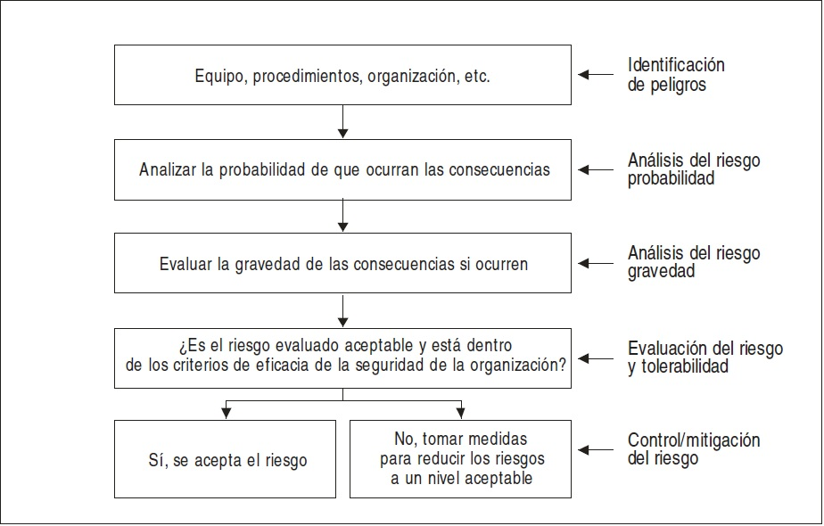

ANEXO 2

REGISTRO DE IDENTIFICACION PELIGROS Y GESTION DE RIESGOS DE SEGURIDAD OPERACIONAL

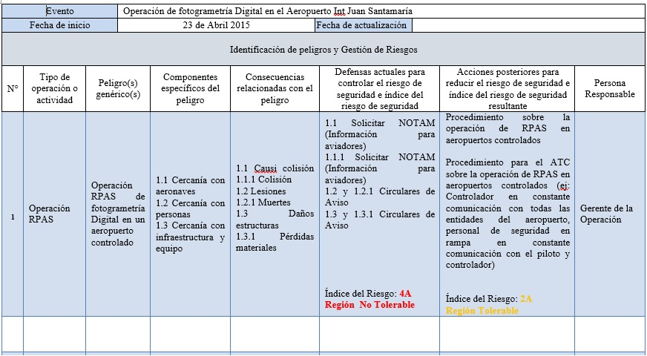

ANEXO 3

Este cuestionario no está enfocado a evaluar la aeronavegabilidad de los RPAS, sino como ayudar para la identificación de peligros y gestión de riesgos de la seguridad operacional de las operaciones RPAS. Está basado en experiencias previas, y será modificado según se amplié la experiencia con operaciones no críticas con RPAS de menos de 25 kg. de masa máxima al despegue.

1. ¿Se han determinado las limitaciones meteorológicas que permitan una realización segura de la operación? ¿Cómo se han determinado estas limitaciones?

2. ¿Dispone el sistema de indicación de nivel de combustible/nivel de batería? ¿Se ha determinado el nivel mínimo de combustible/nivel de batería para iniciar la recuperación y aterrizaje del RPA? ¿Cómo se ha determinado?

3. Si no dispone el sistema de indicación de nivel de combustible/nivel de batería, ¿cómo se establece el tiempo máximo de vuelo que garantice la recuperación y aterrizaje antes de que falle la planta de potencia?

4. ¿Se dispone de un Plan de Vuelo Operacional en el que se establezca la gestión de la autonomía y reservas de combustible de la aeronave?

5. ¿Qué características de diseño presenta el sistema para evitar la pérdida de radioenlace de control?

5.1. ¿Emplea el sistema enlaces de control redundante y/o independiente? Si es así, ¿cómo de diferentes son?
5.2. ¿Tiene la señal de radioenlace algún tipo de modulación que reduzca el riesgo de interferencias electromagnéticas?
5.3. ¿Dispone el piloto de algún tipo de indicador de intensidad de señal de radio? ¿Cómo es mostrada esta información la piloto? ¿Cómo se determinada la intensidad de la señal y cuál es el umbral que representa una señal críticamente degradada?

5.4. ¿Dispone el RPAS de indicación de la calidad del radioenlace en función de la tasa de bits entendido como el número de bits recibidos de forma incorrecta respecto al total de bits enviados durante un intervalo especificado de tiempo?

5.4.1. Si no se dispone de esta información, ¿se cuenta con algún sistema externo de detección de frecuencias para la banda de frecuencias utilizada por el RPAS?

5.5. ¿Cuál es el alcance máximo del enlace de datos respecto a la estación de control? ¿Cómo ha sido determinado?

5.6. ¿Dispone el sistema de una estación de control de reserva en caso de mal funcionamiento o avería de la estación primaria?

5.7. ¿Dispone de aprobación para el uso de las frecuencias utilizadas en la zona de operación?

6. En caso de pérdida de radioenlace de control

6.1. ¿Cómo se determina que el RPA ha perdido el radioenlace? ¿Cómo se muestra esta información al piloto?
6.2. ¿Está definida la secuencia que seguirá el RPA frente a un evento de pérdida de enlace? ¿Está incluida en el Manual de Operaciones?
6.3. ¿Dispone el sistema de función retorno a casa? ¿Cómo se ha definido el punto de retorno? ¿Hay riesgo de impacto contra algún obstáculo?
6.4. ¿Están definidos los procedimientos a seguir en caso de que tras la pérdida del radioenlace el RPA no siga la secuencia esperada? ¿Están incluidos en el Manual de Operaciones?

7. ¿Utiliza el RPAS señal de GPS para control y/o guiado del RPA?

7.1. ¿Cómo se comporta el sistema ante una pérdida de señal GPS?
7.2. ¿Qué método se sigue para evaluar la intensidad de la señal de GPS? ¿Se ha fijado un número mínimo de satélites o un nivel mínimo de intensidad de la señal de GPS para la operación del RPAS?
7.3. ¿Dispone el RPAS de avisos ante una suplantación malintencionada de la señal GPS (“spoofing”)? ¿Se han establecido los procedimientos ante esta situación?

8. ¿Se han establecido procedimientos de inspección de la zona de vuelo para asegurarse que no hay terceras personas en ella o instalaciones que no deban ser sobrevoladas? Si tras la inspección se han encontrado personas o instalaciones a proteger, ¿se han establecido procedimientos para garantizar un margen de seguridad suficiente?

9. Si la operación requiere el transporte de mercancías peligrosas para la salud o el medio ambiente, ¿se han solicitado los permisos correspondientes a la DGAC?

10. ¿Qué procedimiento se sigue durante la operación para la detección de otras aeronaves, personas o vehículos entrando en la zona de operación?

11. ¿Cómo se determina la posición del RPA? ¿Cómo se muestra esta información al piloto?

12. ¿Se ha definido la distancia máxima entre el piloto y el RPA para vuelo en línea de vista? ¿Es capaz el piloto al mando (PIC) de percibir la actitud del RPA en todo momento? ¿Es capaz el PIC de controlar el RPA en modo manual para evitar colisiones con otras aeronaves, personas, vehículos y estructuras sobre el terreno?

13. En vuelo más allá de línea de vista, ¿cómo responde el sistema ante la pérdida de los medios primarios de navegación?

14. ¿Qué características de diseño presenta el sistema para evitar que el RPA exceda los límites del volumen de espacio aéreo previsto para la operación?

15. ¿Qué procedimientos se siguen para evitar que el RPA exceda los límites del volumen de espacio aéreo previsto para la operación? ¿Están incluidos en el Manual de Operaciones?

16. ¿Está previsto realizar el estudio de la situación meteorológica para cada operación que se vaya a realizar?

17. ¿Está previsto verificar el espacio aéreo y su clasificación para cada operación que se vaya a realizar?

18. ¿Está previsto verificar previamente la existencia de NOTAM,s que afecten a la zona de sobrevuelo previamente a cada operación que se vaya a realizar?

19. ¿Está previsto verificar previamente a cada operación que se vaya a realizar que nuestra aeronave está dentro de los límites de viento, visibilidad, precipitación y techo de nubes para el desarrollo de la actividad?

20. ¿Está previsto verificar previamente a cada operación que se vaya a realizar que la zona de despegue y aterrizaje es adecuada para la aeronave que se vaya a utilizar?

21. ¿Está previsto realizar antes de cada vuelo (o para cada configuración de la aeronave que se vaya a utilizar) la verificación de que el peso y posición del centro de gravedad están dentro de los límites establecidos por el fabricante?

22. ¿Se ha establecido un tiempo máximo de operación y mínimo de descanso para garantizar que no se incrementa el nivel de riesgo de la operación por fatiga del piloto?

23. ¿Considera que las características de diseño del RPAS son adecuadas para evitar que el RPA exceda los límites del volumen de espacio aéreo previsto para la operación?

24. ¿Considera que los procedimientos operacionales son adecuados para evitar que el RPA exceda los límites del volumen de espacio aéreo previsto para la operación con las limitaciones establecidas?

25. ¿Considera que se han establecido los procedimientos adecuados para mitigar el riesgo en caso de que el RPA exceda los límites del volumen de espacio aéreo previsto para la operación?

26. ¿Considera que las características de diseño del RPAS y los procedimientos establecidos para la operación garantizan la seguridad de terceras personas, propiedades, vehículos terrestres o embarcaciones?

